ПРОЕКТ
внесён временно исполняющим полномочия
Главы Тутаевского муниципального округа
О. Н. Ивановой
________________________
^{(подпись)}



Муниципальный Совет

Тутаевского муниципального округа

РЕШЕНИЕ

от ____________ № _____
г. Тутаев

О внесении изменений
в правила землепользования и застройки
Левобережного сельского поселения
Тутаевского муниципального района
Ярославской области

В соответствии со статьей 33 Градостроительного кодекса Российской Федерации, учитывая протокол общественных обсуждений от 08.06.2026 №_______, заключение о результатах общественных обсуждений от 08.06.2026 № _____по проекту постановления Администрации Тутаевского муниципального округа от 15.05.2026 № 447-п, Муниципальный Совет Тутаевского муниципального округа

РЕШИЛ:
- Внести следующие изменения в Правила землепользования и застройки Левобережного сельского поселения Тутаевского муниципального района Ярославской области, утверждённые Решением Муниципального Совета Тутаевского муниципального района от 30.03.2023 №05-г:
- В карте градостроительного зонирования:
- зону комплексного развития территории отобразить в зоне Ж-1 «Зона застройки индивидуальными жилыми домами» в отношении земельных участков с кадастровыми номерами 76:15:012201:112, 76:15:012201:109, 76:15:012201:270, 76:15:012201:770.
2) В карте градостроительных ограничений:
- зону комплексного развития территории отобразить в зоне Ж-1 «Зона застройки индивидуальными жилыми домами» в отношении земельных участков с кадастровыми номерами 76:15:012201:112, 76:15:012201:109, 76:15:012201:270, 76:15:012201:770.
2. Разместить правила землепользования и застройки Левобережного сельского поселения Тутаевского муниципального района Ярославской области, в редакции настоящего решения, в Федеральной государственной информационной системе территориального планирования. Опубликовать настоящее решение на официальном сайте Администрации Тутаевского муниципального округа.
3. Контроль за исполнением настоящего решения возложить на постоянную комиссию по законодательству и вопросам местного самоуправления.
4. Настоящее решение вступает в силу после его официального опубликования.

Председатель Муниципального Совета
Тутаевского муниципального округа С.Ю. Ершов

Временно исполняющий полномочия
Главы Тутаевского
муниципального округа О.Н. Иванова

Приложение 1
к Решению Муниципального Совета
Тутаевского муниципального округа

от ___________ №______

Карта градостроительного зонирования
правил землепользования и застройки Левобережного сельского поселения Тутаевского муниципального района Ярославской области

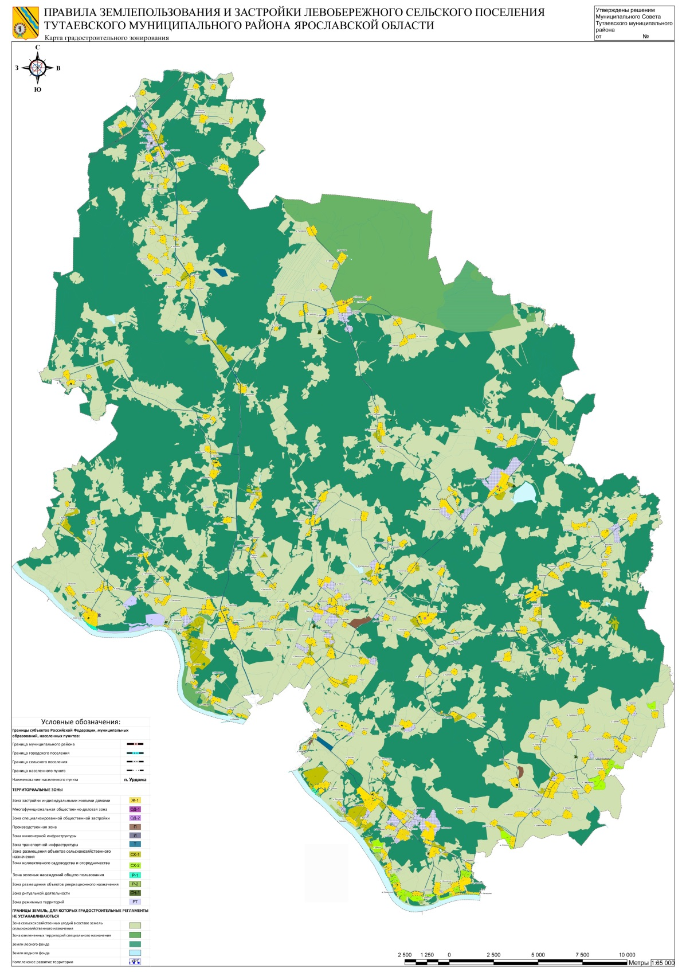

Приложение 2
к Решению Муниципального Совета
Тутаевского муниципального округа

от ___________ №______
Карта градостроительных ограничений
правил землепользования и застройки Левобережного сельского поселения Тутаевского муниципального района Ярославской области

